Manual de instalación QuantumCRM
Para iniciar la instalación de Edu360, debemos ejecutar el instalador QuantumCRM.Exe
NOTA: Es importante que los servicios de SQL Server Browse de las instancias que quiera que puedan ser descubiertas por el instalador, estén corriendo
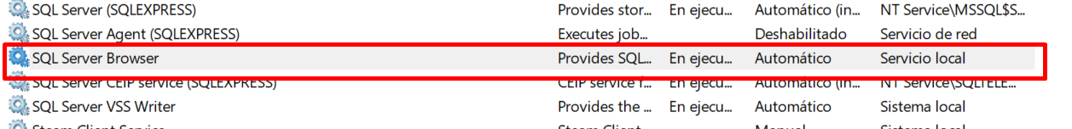

Una vez ejecutado el instalador, le damos a Siguiente en la pantalla de bienvenida
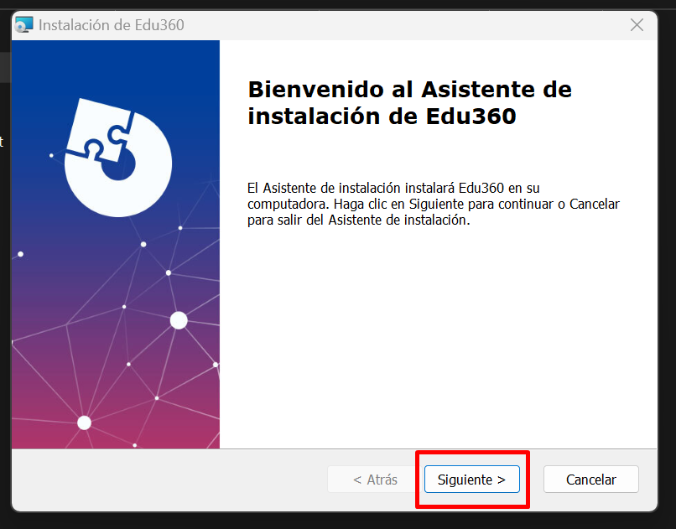
En la siguiente ventana podremos elegir si instalar la aplicación a nivel usuario o a nivel equipo. Para instalar a nivel equipo, debe ser administrador del sistema, de otra forma puede instalar a nivel usuario. Click en Siguiente.
Al dar click en Siguiente, el instalador empezara a buscar las instancias de SQL Server
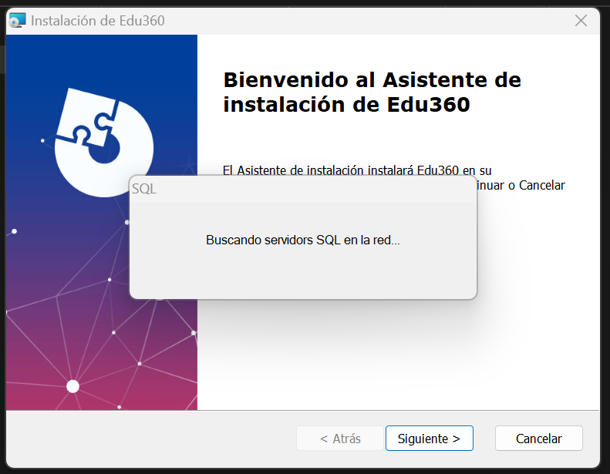
Una vez finalizada la búsqueda, podremos elegir la instancia SQL deseada y dar en siguiente
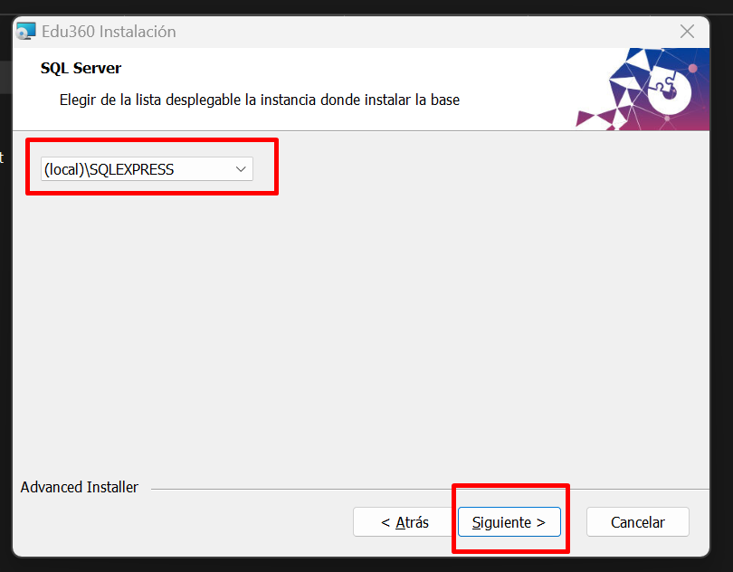

Elegimos la ruta donde queremos que se instale la aplicación
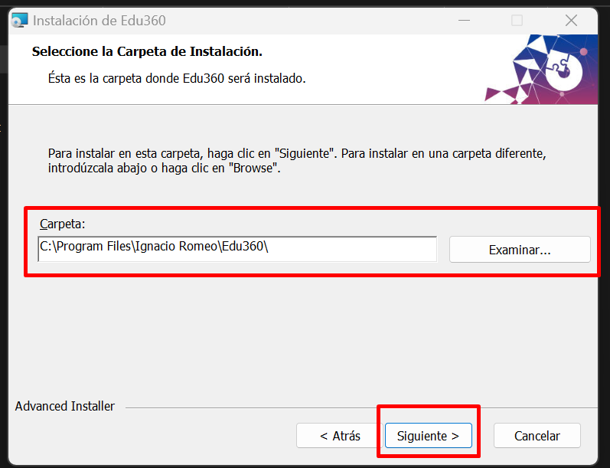

Ahora damos click en Instalar para iniciar la instalación de la aplicación.
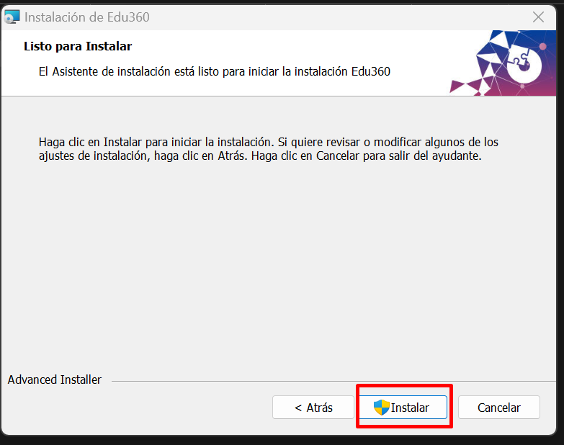
Instalación en progreso, esperamos

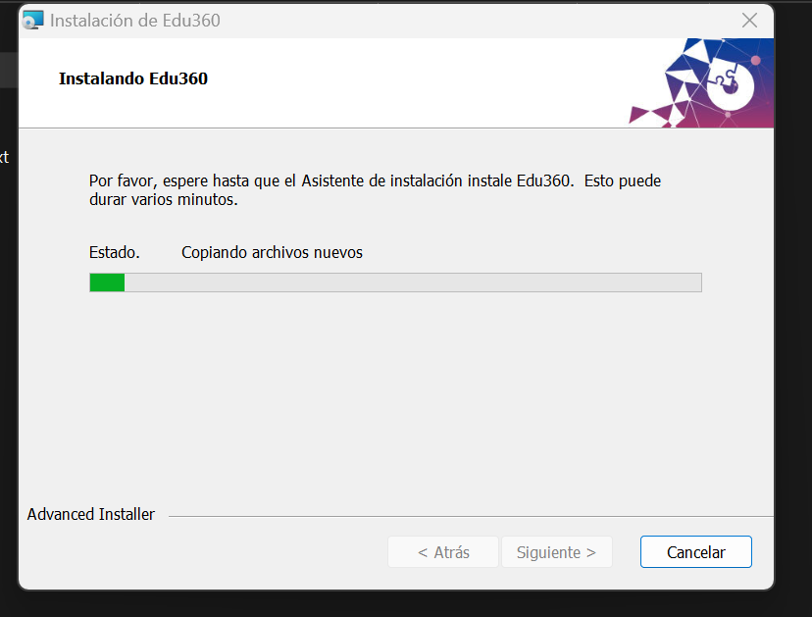
Una vez que la instalación haya finalizado, podemos hacer click en Finalizar y, si lo deseamos, elegir ejecutar la aplicación.
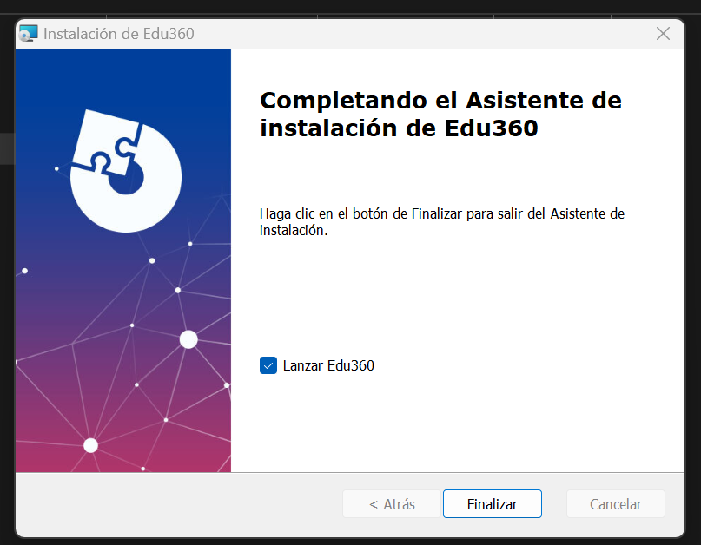
Una vez con la aplicación instalada correctamente, podremos ver que se encuentra en la siguiente ruta
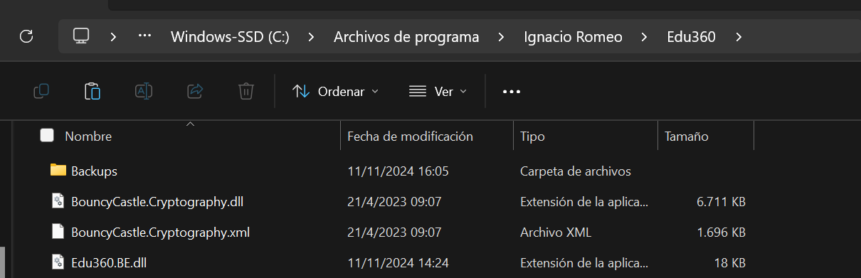
Además, se creará un acceso directo en el escritorio del usuario
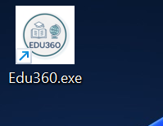
Puede utilizar el usuario admin y contraseña admin para el ingreso al sistema con un sysadmin y poder configurar los roles y usuarios deseados.
Dentro de la carpeta de instalacion encontrara un archivo Help.pdf el cual contiene la explicación sobre los módulos del sistema. Puede abrir este pdf desde el menú Ayuda de la aplicación.

